QT-Creater + Android Virtual Device 对Qtadb 进行调试

一、安装Android SDK
安装Android SDK 的前提是已经安装了jdk .
Android SDK 下载地址：http://developer.android.com/sdk/index.html
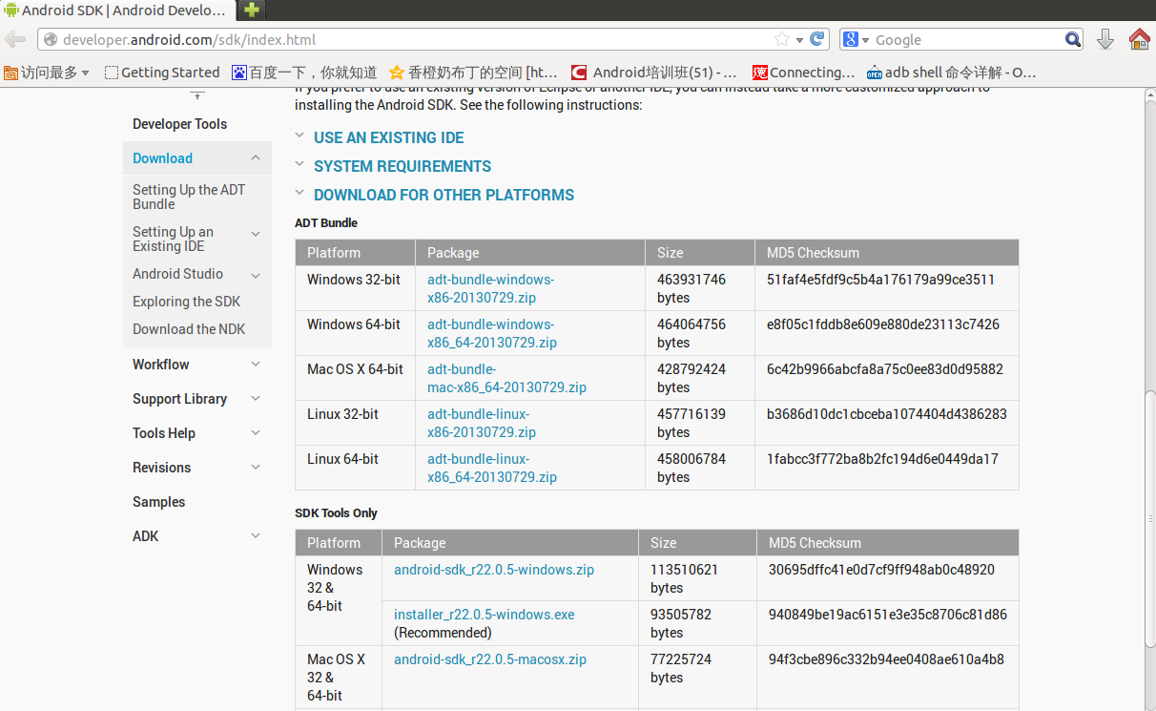
下载adt-bundle-linux-x86-20130729.zip或者adt-bundle-linux-x86_64-20130729.zip
因为这里面的SDK 包含我们所需要的各种工具。下载后解压即可。
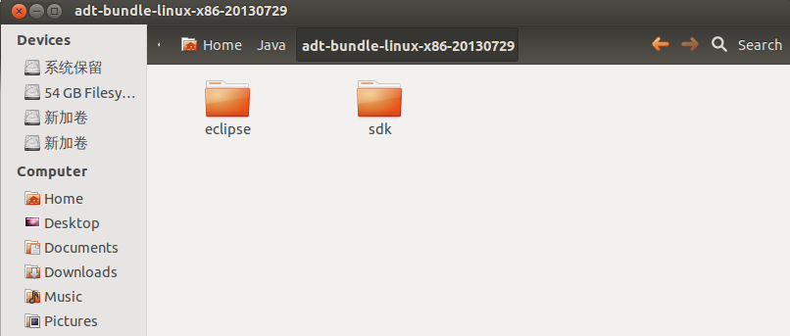

二、创建AVD并启动
AVD（Android Virtual Device) 是Android 的虚拟设备，这里我们使用Android SDK的命令 android来创建和运行AVD,这个命令 在sdk/tools 目录下。

1.查看当前SDK 可用的平台(不同的平台，API 版本不同）
./android list targets
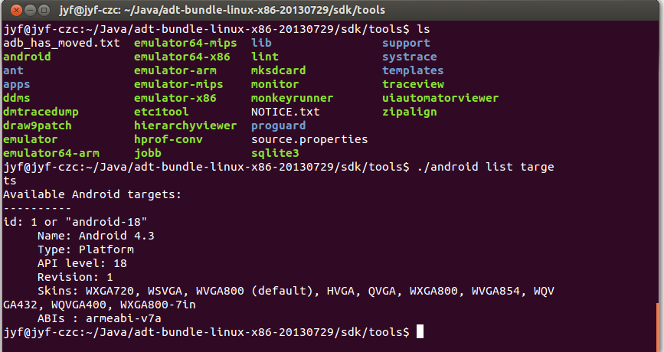
记住其中的 id 号， 在随后的创建AVD 中要用的。

2.创建AVD
./android create avd -t 1 -n Android4.3
-t 指定Android虚拟设备的平台，后跟平台ID 号；例子中的 “1 ” 为平台ID号
-n指定创建的Android虚拟设备名字。
敲完命令后 输入yes ，然后一路回车就行。
jyf@jyf-czc:~/Java/adt-bundle-linux-x86-20130729/sdk/tools$ ./android create avd -t 1 -n Android4.3

Auto-selecting single ABI armeabi-v7a

Android 4.3 is a basic Android platform.

Do you wish to create a custom hardware profile [no]yes

….....................
Path to the kernel image: Path to the kernel image.

kernel.path []:

Max VM application heap size: The maximum heap size a Dalvik application might allocate before being killed by the system. Value is in megabytes.

vm.heapSize [0]:

Created AVD 'Android4.3' based on Android 4.3, ARM (armeabi-v7a) processor,

with the following hardware config:

hw.lcd.density=240

vm.heapSize=48

hw.ramSize=512

3.查看是否创建成功(如果成功会显示刚才我们创建的avd信息)：
./android list avd
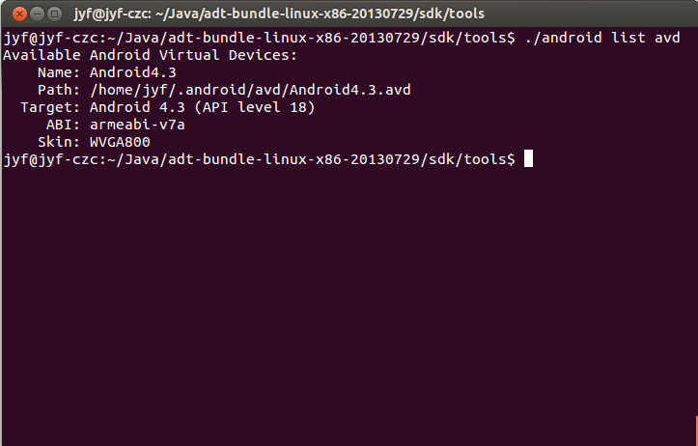
4.启动模拟器：
./emulator -avd Android4.3
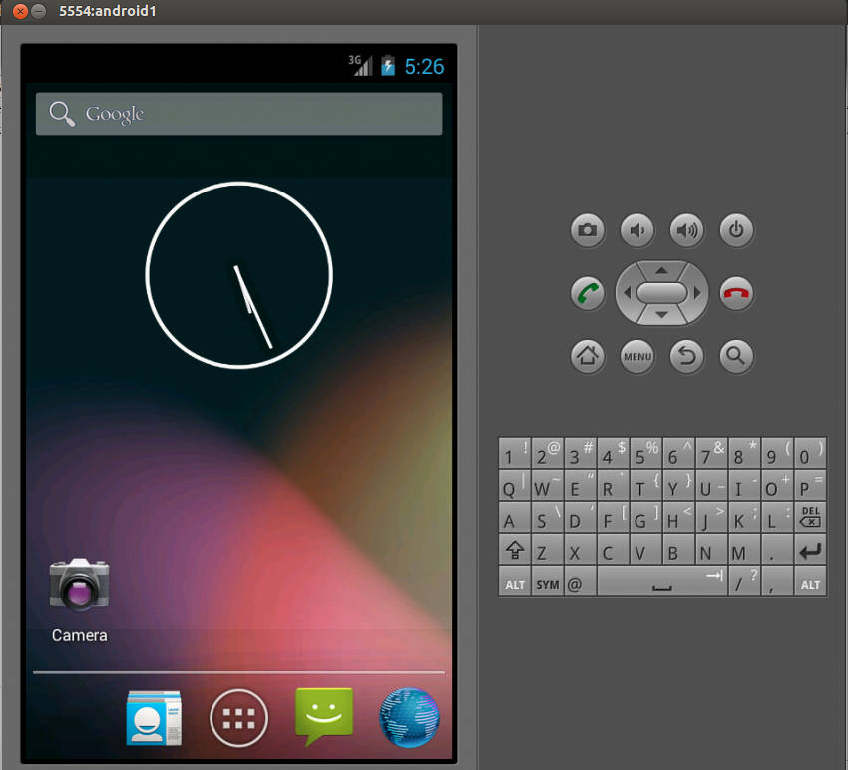

三、使用QT-Creater 打开QTadb并运行。
1、下载QTadb源码
git clone https://bitbucket.org/michalmotyczko/qtadb.git

2.使用Qt Creator打开qtadb.

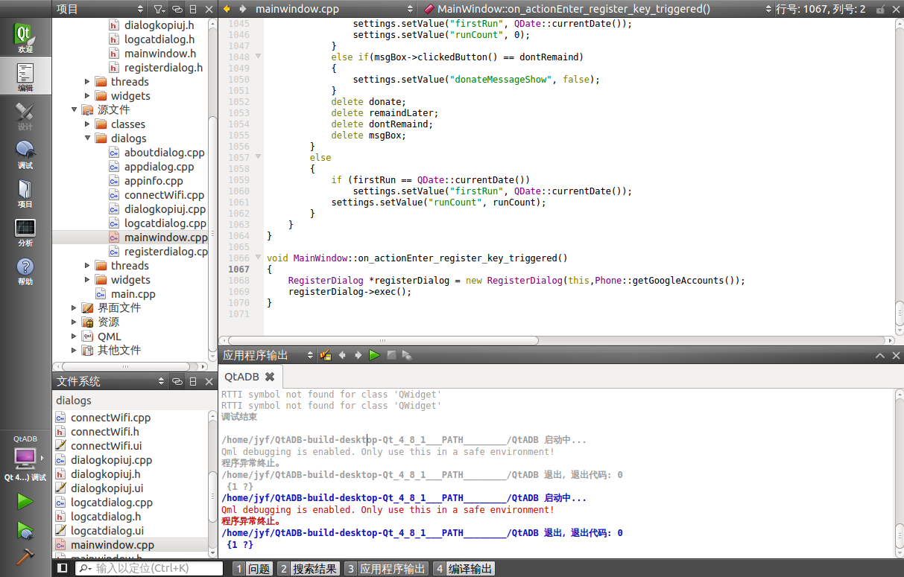
3、点击绿色箭头，启动。
